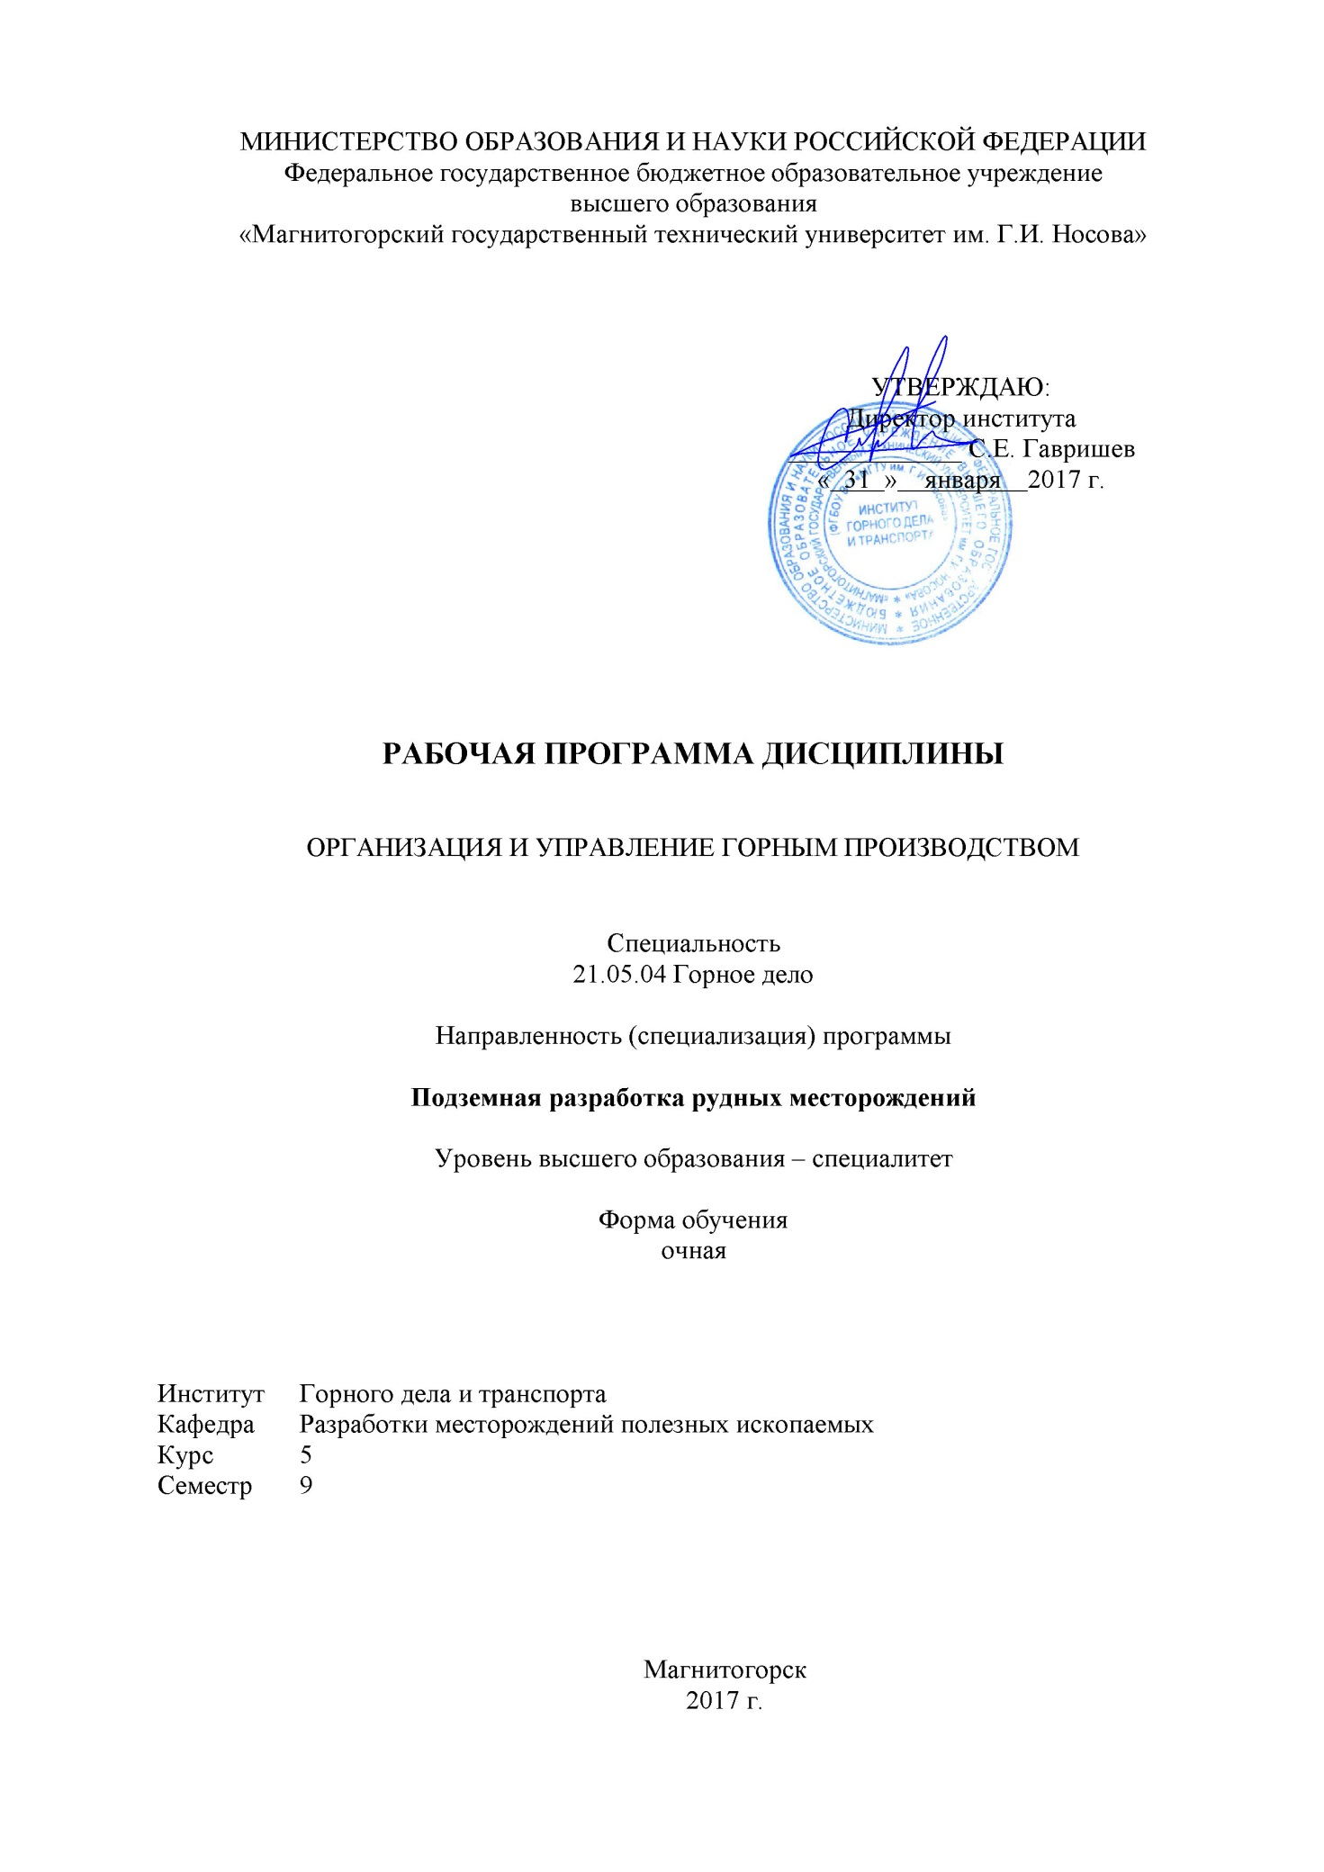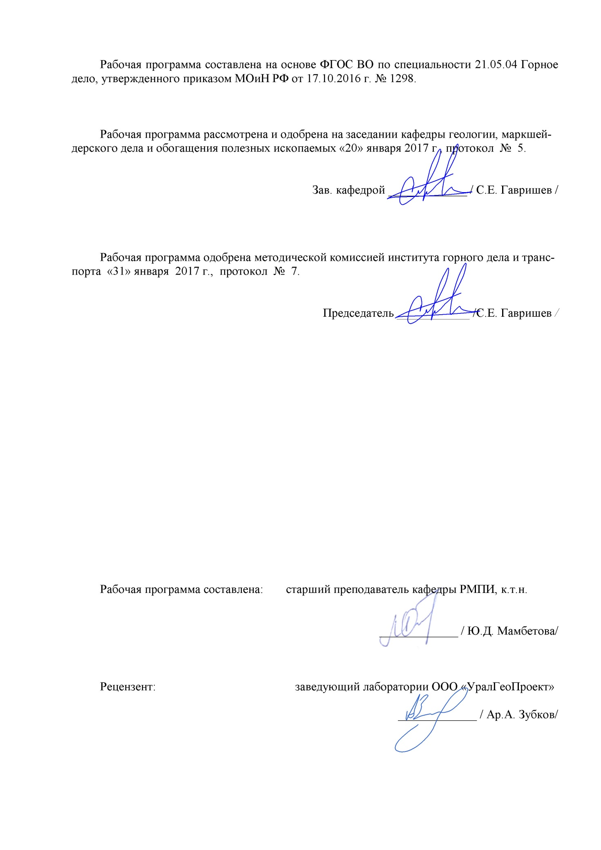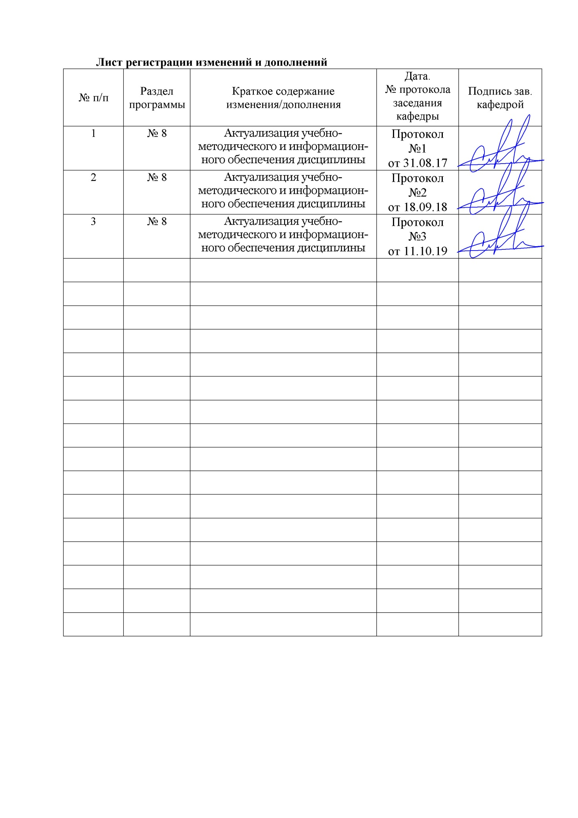

**1 Цели освоения дисциплины (модуля)**

Целями освоения дисциплины (модуля) «Организация и управление горным производством» являются: является формирование у студентов знаний по основам организации и управления горным производством при разработке месторождений полезных ископаемых подземным способом., а также формирование профессиональных компетенций в соответствии с требованиями ФГОС ВО по специальности 21.05.04 Горное дело.

Задачи дисциплины (модуля)-усвоение студентами:

- овладение будущими специалистами методами организационно-управленческого мышления при решении конкретных задач в производственной, проектной и научной деятельности.

- приобретение практических навыков расчета задач и методов управления трудовым коллективом и производством в современных условиях на горных предприятиях.

**2 Место дисциплины (модуля)в структуре образовательной программы подготовки специалиста**

Дисциплина (модуль) «Организация и управление горным производством» является дисциплиной (модулем), входит в базовую часть блока 1 образовательной программы.

Успешное усвоение материала предполагает знание студентами основных положений следующих дисциплин: «Горное право»; «Экономика»; «История горного дела»; «Подземная разработка МПИ»; «Вскрытие рудных месторождений».

Данная дисциплина (модуль) необходима для последующего успешного освоения следующих дисциплин. «Проектирование рудников», «Экономика и менеджмент горного производства».

**3 Компетенции обучающегося, формируемые в результате освоения дисциплины (модуля) и планируемые результаты обучения**

В результате освоения дисциплины (модуля) «Организация и управление горным производством» обучающийся должен обладать следующими компетенциями:

| Структурный элемент  компетенции | Планируемые результаты обучения | |
| --- | --- | --- |
| **ПК-11**  способностью разрабатывать и доводить до исполнителей наряды и задания на выполнение горных, горно-строительных и буровзрывных работ, осуществлять контроль качества работ и обеспечивать правильность выполнения их исполнителями, составлять графики работ и | | |
| Знать | **О**сновные принципы, регулирующие поведение и деятельность человека в структуре организации и социальной среде. Основы делового общения  Методы, этические и правовые нормы, регулирующие поведение и деятельность человека в структуре организации и социальной среде  Научные принципы и методы, этические и правовые нормы, регулирующие поведение и деятельность человека в структуре организации и социальной среде | |
| Уметь: | Выявлять управленческие проблемы  Выполнять анализ управленческих проблем  Ставить цели и обоснованно вырабатывать эффективные решения при неопределенности информации и экстремальных производственных условия | |
| Владеть: | Навыками анализа управления горным производством  Навыками анализа и оценки эффективности организации и управления горным производством  Навыками анализа и оценки эффективности организации и управления горным производством и применять их на практике | |
| **ПСК-2.4**  способностью обосновывать решения по рациональному и комплексному освоению георесурсного потенциала рудных месторождений полезных ископаемых | | |
| Знать: | | Основные термины и понятия организации и управления производством  Методические концепции подхода к рациональной организации, технологии и обеспечение управления процессами и подсистемами горного производств  Современные теоретические и методические концепции подхода к рациональной организации, технологии и обеспечение управления процессами и подсистемами горного производства |
| Уметь: | | Разрабатывать варианты практических решений  Обосновывать выбор решений по критериям социально-экономической эффективности  Находить нестандартные решения типовых задач и уметь правильно формулировать суть их решения; организовывать четкую работу аппарата управления |
| Владеть: | | Методы оценки рационального и комплексного освоения месторождений  Методы оценки ресурсного потенциала рудных месторождений  Методиками оценки проектных решений в рамках системного подхода |

**4 Структура и содержание дисциплины (модуля)**

Общая трудоемкость дисциплины составляет 2 зачетные единицы 72 часа, в том числе:

– контактная работа – 55,9 акад. часов:

– аудиторная – 54 акад. часов;

– внеаудиторная – 1,9 акад. час

– самостоятельная работа – 16,1 акад. часов

| Раздел/ тема  дисциплины | Курс | Аудиторная  контактная работа  (в акад. часах) | | | Самостоятельная работа (в акад. часах) | Вид самостоятельной работы | Формы текущего и  промежуточного  контроля успеваемости | Код и структурный  элемент компетенции |
| --- | --- | --- | --- | --- | --- | --- | --- | --- |
| лекции | лаборат.  занятия | практич. занятия |
| 1. Введение | 9 |  |  |  |  |  |  | ПК-11 |
| 1.1. Основы теории управления и организации горного производства | 9 | 1 |  |  | 0,5 | Подготовка к практическому занятию. Самостоятельное изучение учебной и научно литературы | Домашнее задание №1 |
| 1.2. История развития науки об управлении | 9 | 1 |  | 1/1 | 0,5 | Самостоятельное изучение учебной и научно литературы |
| **Итого по разделу** | **9** | **2** |  | **1/1** | **1** |  |  |
| 2. Объекты и функции менеджмента | 9 |  |  |  |  |  |  | ПК-11 |
| 2.1. Основы теории систем. Информационный аспект управления системами. | 9 | 2 |  | 1/1 | 1 | Подготовка к практическому занятию. Самостоятельное изучение учебной и научно литературы | Устный опрос |
| 2.2. Организация как система и объект управления. | 9 | 2 |  | 1 | 0,5 | Подготовка к практическому занятию. Самостоятельное изучение учебной и научно литературы |
| 2.3Внутренняя и внешняя среда предприятия. Функции и виды управления. | 9 | 2 |  | 1 | 1 | Самостоятельное изучение учебной и научно литературы | Выступление на  семинаре |
| **Итого по разделу** | **9** | **6** |  | **3/1** | **2,5** |  | **Контрольная работа №1** |
| 3. Структуризация производства и управления. | 9 |  |  |  |  |  |  | ПК-11 |
| 3.1. Основные понятия организации производством. Современные формы и способы организации производством | 9 | 2 |  | 1 | 1 | Подготовка к практическому занятию. Самостоятельное изучение учебной и научно литературы | Устный опрос |
| 3.2. Организация производственных систем. Организация производственного процесса. | 9 | 2 |  | 1 | 0,5 | Самостоятельное изучение учебной и научно литературы |
| 3.3. Сложность предприятия как основа его структуризации. Обоснование производственной структуры предприятия. | 9 | 2 |  | 1/1 | 1 | Самостоятельное изучение учебной и научно литературы | Опорный конспект  лекций |
| **Итого по разделу** | **9** | **6** |  | **3/1** | **2,5** |  |  |
| 4. Структура производственного и трудового процессов горного предприятия. | 9 |  |  |  |  |  |  | ПК-11  ПСК-2.4 |
| 4.1. Характеристика и структура производственного и трудового процессов. | 9 | 2 |  | 1 | 1 | Самостоятельное изучение учебной и научно литературы | Домашнее задание №2 |
| 4.2. Трудовые движения и их классификация. | 9 | 2 |  | 1 | 1 | Подготовка к практическому занятию. Самостоятельное изучение учебной и научно литературы |
| 4.3. Сущность микроэлементного нормирования. Приемы и их классификация. | 9 | 2 |  | 1 | 1 | Подготовка к практическому занятию. Самостоятельное изучение учебной и научно литературы | Выступление на  семинаре |
| 4.4. Операция и их классификация. Звенья производственного процесса. | 9 | 2 |  | 1 | 1 | Самостоятельное изучение учебной и научно литературы | Опорный конспект  лекций |
| **Итого по разделу** | **9** | **8** |  | **4** | **4** |  | **Контрольная работа №2** |
| 5. Формирование систем управления предприятием. | 9 |  |  |  |  |  |  | ПК-11  ПСК-2.4 |
| 5.1. Принципы построения систем управления производством. Виды организационных структур. Сложность управления и структуризация шахты | 9 | 2 |  | 1/1 | 1 | Подготовка к практическому занятию. Самостоятельное изучение учебной и научно литературы | Устный опрос |
| 5.2. Миссия и цели предприятия. Особенности целей. | 9 | 2 |  | 1 | 1 | Самостоятельное изучение учебной и научно литературы |
| 5.3. Задачи и решения в менеджменте.  Управленческая задача. Критерий оптимальности. Решение – основа управленческой деятельности. Методы решения задач. Реализация управленческих решений и контроль в менеджменте. | 9 | 2 |  | 1 | 0,5 | Самостоятельное изучение учебной и научно литературы |  |
| **Итого по разделу** | **9** | **6** |  | **3/1** | **2,5** |  |  |  |
| 6. Основы управления персоналом*.* | 9 |  |  |  |  |  |  | ПК-11 |
| 6.1. Персонал предприятия, коллектив и личность. Мотивация и методы управления людьми. | 9 | 2 |  | 1 | 1 | Самостоятельное изучение учебной и научно литературы | Домашнее задание №3 |
| 6.2. Организационная культура на предприятии и конфликты. Управленческие отношения. Руководство и лидерство. Глаголы управления и организации труда руководителя. Кадровое обеспечение управления. | 9 | 2 |  | 1/1 | 1 | Подготовка к практическому занятию. Самостоятельное изучение учебной и научно литературы |
| **Итого по разделу** | **9** | **4** |  | **2/1** | **2** |  |  |  |
| 7. Основы менеджмента горного предприятия. | 9 |  |  |  |  |  |  | ПК-11  ПСК-2.4 |
| 7.1. Предпринимательство, производство, предприятие. Объединение предприятий и формирование единых систем управления. Предприятие и государство. Техническое обеспечение управления. | 9 | 2 |  | 1 | 1 | Подготовка к практическому занятию. Самостоятельное изучение учебной и научно литературы | Устный опрос |
| 7.2. Функциональный менеджмент.  Проблемы жизнедеятельности предприятия и управления ею. Финансовый и социальный менеджмент. Стратегический и инновационный менеджмент. Антикризисное управление. | 9 | 2 |  | 1/1 | 0,6 | Подготовка к практическому занятию, контрольной работе. Самостоятельное изучение учебной и научно литературы |
| **Итого по разделу** | **А** | **4** |  | **2/1** | **1,6** |  | **Контрольная работа №3** |
| **Итого по дисциплине** | **72** | **36** |  | **18/6** | **16,1** |  | **зачет** |

**5 Образовательные и информационные технологии**

Для реализации предусмотренных видов учебной работы в качестве образовательных технологий в преподавании дисциплины «Организация и управление горным производством» используются традиционная и модульно - компетентностная технологии.

Передача необходимых теоретических знаний и формирование основных предоставлений по курсу «Организация и управление горным производством» происходит с использованием мультимедийного оборудования.

Лекции проходят в традиционной форме, в форме лекций-информация, лекций-конференций, лекций-консультаций и проблемных лекций. Теоретический материал изложенный и объясненный студентам на лекциях-информациях, подлежит самостоятельному осмыслению и запоминанию. Совокупность докладов по предварительно подготовленной проблематике сделанных на лекции-конференции обеспечивает всестороннее освещение проблемы за счет дополнения и уточнения преподавателем, а также подведением итогов в конце лекции с формулированием основных выводов. Теоретический материал на проблемных лекциях является результатом усвоения полученной информации посредством постановки проблемного вопроса и поиска путей его решения. На лекциях – консультациях изложение нового материала сопровождается постановкой вопросов и дискуссией в поисках ответов на эти вопросы.

При проведении практических занятий используется работа в команде, контекстное обучение, обучение на основе опыта, «мозговой штурм» и традиционный семинар.

Самостоятельная работа стимулирует студентов в процессе подготовки домашних заданий и докладов для практических занятий, при подготовке к итоговой аттестации

**6 Учебно-методическое обеспечение самостоятельной работы обучающихся**

Домашние задания:

*Домашнее задание №1*

Эссе на тему «История развития менеджмента»

*Домашнее задание №2*

Выбрать оптимальные наборы очистных блоков для одновременной отработки



*Домашнее задание №3*

Организация проходки подготовительных и нарезных выработок

Рассчитать и построить график организации работ при проведении горно-подготовительных выработок буровзрывным способом.



Перечень тем для подготовки к практическими семинарским занятиям:

Тема №1. - Решение задач менеджмента горного производства - часть1

Тема №2. - Решение задач менеджмента горного производства – часть 2

Тема №3 –Оценка сложности управления горным предприятием - карьер

Тема №4 - Оценка сложности управления горным предприятием - шахта

Тема №5 - Расчет попроцессных норм выработки для подземных горных работ.

Тема №6 - Расчет комплексных норм выработки. Расчет нормированных заданий

Тема №7 - Разработка нормативов численности вспомогательных рабочих, руководителей, специалистов, служащих

**Контрольная работа №1**

**«История развития науки об управлении»**

1. Назовите системы, в которых присутствует управление.

2.Дайте определение понятию «менеджмент», расскажите его историю.

3. Раскройте смысл подходов к сущности управления.

4. Каковы цель и задачи курса ««Организация и управление горным производством»?

5. Какие методы используются в процессе изучения истории менеджмента?

6. Раскройте сущность концепции Р. Ходжеттса.

7. Дайте определение понятию «культура» и ее аспектам.

8. Что такое «организация»?

9. Назовите виды деятельности в первобытно-общинном обществе, которые позволили занятым на них людям не заниматься производительным трудом.

10. Выделите наиболее интересные управленческие аспекты в месопотамской цивилизации.

**Контрольная работа №2**

**Тест «Объекты и функции менеджмента»**

1. Управление – это:

а) Процесс планирования, организации, мотивации и контроля, необходимые для того, чтобы сформулировать и достичь целей +

б) Особый вид деятельности, превращающий неорганизованную толпу в эффективно и целенаправленно работающую производственную группу

в) Эффективное и производительное достижение целей предприятия посредством планирования, организации и лидерства руководителя

2. Менеджмент – это:

а) Процесс планирования, организации, мотивации и контроля, необходимые для того, чтобы сформулировать и достичь целей

б) Эффективное и производительное достижение целей предприятия посредством планирования, организации и лидерства руководителя +

в) Особый вид деятельности, превращающий неорганизованную толпу в эффективно и целенаправленно работающую производственную группу

3. Задачами менеджмента являются:

а) Стратегическая

б) Тактическая

в) Поддержание устойчивости фирмы и всех ее элементов и ее развитие +

4. Функции менеджмента – это:

а) Отдельные виды управленческой деятельности, которые увеличивают эффективность руководства +

б) Виды управленческой деятельности, которые обеспечивают формирование управленческого влияния

в) Отдельные управленческие процессы, направленные на увеличение продуктивности труда подчиненных

5. Одна из функций менеджмента:

а) Оптимальное сочетание централизованного регулирования и самоуправления

б) Целенаправленность

в) Организация +

6. Одна из функций менеджмента:

а) Оптимальное сочетание централизованного регулирования и управления извне

б) Планирование +

в) Инновационный менеджмент

7. Одна из функций менеджмента:

а) Целенаправленность

б) Перевод фирмы в качественно новое состояние

в) Контроль +

8. Процесс менеджмента – это:

а) Последовательное выполнение функций менеджмента, конкретно: планирование, организация, мотивация, контроль и регулирование +

б) Последовательность определенных оконченных этапов

в) Последовательность определенных начатых этапов

9. Процесс менеджмента – это:

а) Последовательное не выполнение функций

б) Последовательность определенных оконченных этапов

в) Последовательное выполнение функций и методов менеджмента +

10. Выберите понятие(я), относящиеся к принципам менеджмента:

а) Организация

б) Единоначалия и коллегиальность +

в) Планирование

11. Среди условий, что перечислены ниже, выберите такие, которые определяют успех организации:

а) Наличие современных технологий +

б) Выход на внешний рынок

в) Наличие формальных и неформальных организаций

**Контрольная работа №3**

**Тест «Структура производственного и трудового процессов горного предприятия»**

1. Время с момента поступления сырья и материалов на предприятие до момента реализации готовой продукции - это...

1. Производственный цикл;
2. Производственная операция;
3. Время производства;
4. Рабочий период.

2. Длительность производственного цикла состоит из:

1. Рабочего времени и времени перерывов;
2. Производственного и технологического времени;
3. Технического перерыва и производственного времени;
4. Технического и технологического времени.

3. Время выполнения  операций по производству изделий составляет: t1 = 6, t2 = 3, t3 = 4 минуты, количество изделий - 8. Производственный цикл равен:

1. 80 минутам;
2. 104 минутам;
3. 72 минутам;
4. 96 минутам.

4. Основные методы организации производства:

1. индивидуальный, бригадно-операционный, поточно-операционный;
2. индивидуальный, поточный, прерывный, беспрерывный;
3. прерывный, беспрерывный, линейный, нелинейный;
4. бригадный, командный, групповой.

5. Вид движения предметов труда, при котором вся партия предметов труда обрабатывается полностью и только потом передается на следующую операцию:

1. Прерывный;
2. Параллельный;
3. Последовательный;
4. Беспрерывный;

6. Основные элементы производственного процесса:

1. Труд, денежные ресурсы, капитал;
2. Труд, средства труда, предметы труда;
3. Время производства и перерывов;
4. Стадия и элемент производства.

7. Виды движения предметов труда, влияющие на производственный цикл:

1. Последовательный, параллельный, параллельно-последовательный;
2. Технический, технологический, технико-технологический;
3. Распределительный, контрольный, контрольно-распределительный;
4. Естественный, технический, транспортный.

8. Отрасли народного хозяйства принято делить на:

1. Чистые и хозяйственные отрасли;
2. Чистые и смешанные отрасли;
3. Однородные и разнородные отрасли;
4. Технические и технологические процессы.

9. Составная часть времени производства

1. Время закупки сырья;
2. Время перерывов;
3. Производственный цикл;
4. Сбыт продукции.

10. Принцип, который предусматривает одновременное выполнение отдельных операций и процессов

1. Принцип параллельности;
2. Принцип непрерывности;
3. Принцип ритмичности;
4. Принцип гибкости.

11. Народнохозяйственный комплекс включает в себя

1. Предприятия и учреждения;
2. Производственные и непроизводственные сферы;
3. Время производства и перерывов;
4. Прерывный и беспрерывный производственный процесс.

12. Устройство или сочетание чего-либо в единое целое

1. Организация;
2. Процесс;
3. Производство;
4. Народнохозяйственный комплекс;

13. Организационные типы производства

1. единичное, массовое, серийное;
2. техническое, технологическое, длительное;
3. основное, вспомогательное, побочное;
4. универсальное, стандартное, уникальное;

14. Производственный процесс, выполняемый машинами под наблюдением рабочего

1. Механизированный;
2. Автоматический;
3. Автоматизированный;
4. Ручной.

15. Наиболее крупными частями производственного процесса являются:

1. Универсальное, стандартное, уникальное;
2. Единичное, массовое, серийное;
3. Индивидуальный, поточный, прерывный, беспрерывный;
4. Основные, вспомогательные, побочные производства.

**7. Оценочные средства для проведения промежуточной аттестации**

| Структурный элемент  компетенции | Планируемые результаты обучения | Оценочные средства |
| --- | --- | --- |
| ПК-11  способностью разрабатывать и доводить до исполнителей наряды и задания на выполнение горных, горно-строительных и буровзрывных работ, осуществлять контроль качества работ и обеспечивать правильность выполнения их исполнителями, составлять графики работ и | | |
| Знать | Основные принципы, регулирующие поведение и деятельность человека в структуре организации и социальной среде. Основы делового общения  Методы, этические и правовые нормы, регулирующие поведение и деятельность человека в структуре организации и социальной среде  Научные принципы и методы, этические и правовые нормы, регулирующие поведение и деятельность человека в структуре организации и социальной среде | Контрольная работа №1  «История развития науки об управлении»  1. Назовите системы, в которых присутствует управление.  2.Дайте определение понятию «менеджмент», расскажите его историю.  3. Раскройте смысл подходов к сущности управления.  4. Каковы цель и задачи курса «Организация и управление производством»?  5. Какие методы используются в процессе изучения истории менеджмента?  6. Раскройте сущность концепции Р. Ходжеттса.  7. Дайте определение понятию «культура» и ее аспектам.  8. Что такое «организация»?  9. Назовите виды деятельности в первобытно-общинном обществе, которые позволили занятым на них людям не заниматься производительным трудом.  10. Выделите наиболее интересные управленческие аспекты в месопотамской цивилизации. |
| Уметь: | Выявлять управленческие проблемы  Выполнять анализ управленческих проблем  Ставить цели и обоснованно вырабатывать эффективные решения при неопределенности информации и экстремальных производственных условия | Эссе на тему «История развития менеджмента» |
| Владеть: | Навыками анализа управления горным производством  Навыками анализа и оценки эффективности организации и управления горным производством  Навыками анализа и оценки эффективности организации и управления горным производством и применять их на практике | Выбрать оптимальные наборы очистных блоков для одновременной отработки |
| ПСК-2.4  способностью обосновывать решения по рациональному и комплексному освоению георесурсного потенциала рудных месторождений полезных ископаемых | | |
| Знать: | Основные термины и понятия организации и управления производством  Методические концепции подхода к рациональной организации, технологии и обеспечение управления процессами и подсистемами горного производств  Современные теоретические и методические концепции подхода к рациональной организации, технологии и обеспечение управления процессами и подсистемами горного производства | **Контрольная работа №2**  **Тест «Объекты и функции менеджмента»**  1. Управление – это:  а) Процесс планирования, организации, мотивации и контроля, необходимые для того, чтобы сформулировать и достичь целей +  б) Особый вид деятельности, превращающий неорганизованную толпу в эффективно и целенаправленно работающую производственную группу  в) Эффективное и производительное достижение целей предприятия посредством планирования, организации и лидерства руководителя  2. Менеджмент – это:  а) Процесс планирования, организации, мотивации и контроля, необходимые для того, чтобы сформулировать и достичь целей  б) Эффективное и производительное достижение целей предприятия посредством планирования, организации и лидерства руководителя +  в) Особый вид деятельности, превращающий неорганизованную толпу в эффективно и целенаправленно работающую производственную группу  3. Задачами менеджмента являются:  а) Стратегическая  б) Тактическая  в) Поддержание устойчивости фирмы и всех ее элементов и ее развитие +  4. Функции менеджмента – это:  а) Отдельные виды управленческой деятельности, которые увеличивают эффективность руководства +  б) Виды управленческой деятельности, которые обеспечивают формирование управленческого влияния  в) Отдельные управленческие процессы, направленные на увеличение продуктивности труда подчиненных  5. Одна из функций менеджмента:  а) Оптимальное сочетание централизованного регулирования и самоуправления  б) Целенаправленность  в) Организация +  6. Одна из функций менеджмента:  а) Оптимальное сочетание централизованного регулирования и управления извне  б) Планирование +  в) Инновационный менеджмент  7. Одна из функций менеджмента:  а) Целенаправленность  б) Перевод фирмы в качественно новое состояние  в) Контроль +  8. Процесс менеджмента – это:  а) Последовательное выполнение функций менеджмента, конкретно: планирование, организация, мотивация, контроль и регулирование +  б) Последовательность определенных оконченных этапов  в) Последовательность определенных начатых этапов  9. Процесс менеджмента – это:  а) Последовательное не выполнение функций  б) Последовательность определенных оконченных этапов  в) Последовательное выполнение функций и методов менеджмента +  10. Выберите понятие(я), относящиеся к принципам менеджмента:  а) Организация  б) Единоначалия и коллегиальность +  в) Планирование  11. Среди условий, что перечислены ниже, выберите такие, которые определяют успех организации:  а) Наличие современных технологий +  б) Выход на внешний рынок  в) Наличие формальных и неформальных организаций  **Контрольная работа №3**  **Тест «Структура производственного и трудового процессов горного предприятия»**  1. Время с момента поступления сырья и материалов на предприятие до момента реализации готовой продукции - это...   1. Производственный цикл; 2. Производственная операция; 3. Время производства; 4. Рабочий период.   2. Длительность производственного цикла состоит из:   1. Рабочего времени и времени перерывов; 2. Производственного и технологического времени; 3. Технического перерыва и производственного времени; 4. Технического и технологического времени.   3. Время выполнения  операций по производству изделий составляет: t1 = 6, t2 = 3, t3 = 4 минуты, количество изделий - 8. Производственный цикл равен:   1. 80 минутам; 2. 104 минутам; 3. 72 минутам; 4. 96 минутам.   4. Основные методы организации производства:   1. индивидуальный, бригадно-операционный, поточно-операционный; 2. индивидуальный, поточный, прерывный, беспрерывный; 3. прерывный, беспрерывный, линейный, нелинейный; 4. бригадный, командный, групповой.   5. Вид движения предметов труда, при котором вся партия предметов труда обрабатывается полностью и только потом передается на следующую операцию:   1. Прерывный; 2. Параллельный; 3. Последовательный; 4. Беспрерывный;   6. Основные элементы производственного процесса:   1. Труд, денежные ресурсы, капитал; 2. Труд, средства труда, предметы труда; 3. Время производства и перерывов; 4. Стадия и элемент производства.   7. Виды движения предметов труда, влияющие на производственный цикл:   1. Последовательный, параллельный, параллельно-последовательный; 2. Технический, технологический, технико-технологический; 3. Распределительный, контрольный, контрольно-распределительный; 4. Естественный, технический, транспортный.   8. Отрасли народного хозяйства принято делить на:   1. Чистые и хозяйственные отрасли; 2. Чистые и смешанные отрасли; 3. Однородные и разнородные отрасли; 4. Технические и технологические процессы.   9. Составная часть времени производства   1. Время закупки сырья; 2. Время перерывов; 3. Производственный цикл; 4. Сбыт продукции.   10. Принцип, который предусматривает одновременное выполнение отдельных операций и процессов   1. Принцип параллельности; 2. Принцип непрерывности; 3. Принцип ритмичности; 4. Принцип гибкости.   11. Народнохозяйственный комплекс включает в себя   1. Предприятия и учреждения; 2. Производственные и непроизводственные сферы; 3. Время производства и перерывов; 4. Прерывный и беспрерывный производственный процесс.   12. Устройство или сочетание чего-либо в единое целое   1. Организация; 2. Процесс; 3. Производство; 4. Народнохозяйственный комплекс;   13. Организационные типы производства   1. единичное, массовое, серийное; 2. техническое, технологическое, длительное; 3. основное, вспомогательное, побочное; 4. универсальное, стандартное, уникальное;   14. Производственный процесс, выполняемый машинами под наблюдением рабочего   1. Механизированный; 2. Автоматический; 3. Автоматизированный; 4. Ручной.   15. Наиболее крупными частями производственного процесса являются:   1. Универсальное, стандартное, уникальное; 2. Единичное, массовое, серийное; 3. Индивидуальный, поточный, прерывный, беспрерывный; 4. Основные, вспомогательные, побочные производства. |
| Уметь: | Разрабатывать варианты практических решений  Обосновывать выбор решений по критериям социально-экономической эффективности  Находить нестандартные решения типовых задач и уметь правильно формулировать суть их решения; организовывать четкую работу аппарата управления | *Домашнее задание №2*  Выбрать оптимальные наборы очистных блоков для одновременной отработки |
| Владеть: | Методы оценки рационального и комплексного освоения месторождений  Методы оценки ресурсного потенциала рудных месторождений  Методиками оценки проектных решений в рамках системного подхода | *Домашнее задание №3*  Организация проходки подготовительных и нарезных выработок  Рассчитать и построить график организации работ при проведении горно-подготовительных выработок буровзрывным способом. |

***Перечень тем и заданий для подготовки к зачету по дисциплине «Организация и управление горным производством»***

1. В чем заключаются основные цели и задачи менеджмента горного производства?
2. Что такое сферы управления?
3. Назовите основные этапы разработки управленческих решений.
4. Какие существуют интерпретации понятия «менеджмент»?
5. В чем состоят основные принципы менеджмента горного производства?
6. Назовите основные этапы формирования менеджмента.
7. Что такое производственная система горного предприятия?
8. Что такое организация?
9. Назовите системные элементы эффективного управления горным предприятием.
10. Что такое функция управления?
11. Назовите основные виды управления.
12. Назовите современные формы организации горного производства.
13. Что такое концентрация горного производства?
14. Для чего нужна диверсификация горного производства?
15. Какие существуют главные принципы организации производственного процесса?
16. На основе чего проводится оценка сложности управления горным предприятием?
17. Назовите основные типы (виды) организационных структур горного предприятия.
18. Какие существуют управленческие ситуации?
19. Что такое концерн?
20. Что такое ФПГ?
21. Что такое производственная инфраструктура горного предприятия?
22. Назовите фазы оперативного управления?
23. Что такое управление качеством горной продукции?
24. Что входит в понятие персонал горного предприятия?
25. Назовите основные методы управления кадрами горного предприятия.
26. Что такое инвестиции?
27. . Назовите виды инвестиций.
28. Что входит в понятие инвестиционного менеджмента?
29. Назовите участников инвестиционного процесса.
30. Какие показатели входят в оценку инвестиционных проектов?
31. Что отражает ресурсная эффективность инвестиций?

***Методические рекомендации для подготовки к зачету***

Изучение дисциплины «Организация и управление горным производством» завершается сдачей зачета. Зачет является формой итогового контроля знаний и умений, полученных на лекциях, семинарских, практических занятиях и в процессе самостоятельной [работы](http://pandia.ru/text/categ/wiki/001/92.php).

В период подготовки к зачету студенты вновь обращаются к пройденному учебному материалу. При этом они не только скрепляют полученные знания, но и получают новые. Подготовка студента к зачету включает в себя три этапа:

-самостоятельная работа в течение семестра;

-непосредственная подготовка в дни, предшествующие экзамену по темам курса;

-подготовка к ответу на вопросы, содержащиеся в билетах.

Литература для подготовки к зачету рекомендуется [преподавателем](http://pandia.ru/text/categ/wiki/001/84.php) либо указана в учебно-методическом комплексе. Для полноты учебной информации и ее сравнения лучше использовать не менее двух учебников. Студент вправе сам придерживаться любой из представленных в учебниках точек [зрения](http://pandia.ru/text/categ/wiki/001/169.php) по спорной проблеме (в том числе отличной от преподавателя), но при условии достаточной научной аргументации.

Основным источником подготовки к зачету является [конспект лекций](http://pandia.ru/text/category/konspekti_lektcij/), где учебный материал дается в систематизированном виде, основные положения его детализируются, подкрепляются современными фактами и информацией, которые в силу новизны не вошли в опубликованные печатные источники. В ходе подготовки к зачету студентам необходимо обращать внимание не только на уровень запоминания, но и на степень понимания излагаемых проблем.

*Критерии оценки*

Ответ студента на зачете оценивается одной из следующих оценок: «зачтено» и «незачтено», которые выставляются по следующим критериям.

Оценки «зачтено» заслуживает студент, обнаруживший всестороннее, систематическое и глубокое знание учебного и нормативного материала, умеющий свободно выполнять задания, предусмотренные программой, усвоивший основную и знакомый с дополнительной литературой, рекомендованной кафедрой. Также оценка «зачтено» выставляется студентам, обнаружившим полное знание учебного материала, успешно выполняющим предусмотренные в программе задания, усвоившим основную литературу, рекомендованную кафедрой, демонстрирующие систематический характер знаний по дисциплине и способные к их самостоятельному пополнению и обновлению в ходе дальнейшей учебной работы и профессиональной деятельности. Кроме того, оценкой «зачтено» оцениваются ответы студентов, показавших знание основного учебного материала в объеме, необходимом для дальнейшей учебы и в предстоящей работе по профессии, справляющихся с выполнением заданий, предусмотренных программой, но допустившим погрешности в ответе на экзамене и при выполнении контрольных заданий, не носящие принципиального характера, когда установлено, что студент обладает необходимыми знаниями для последующего устранения указанных погрешностей под руководством преподавателя.

Оценка «незачтено» выставляется студентам, обнаружившим пробелы в знаниях основного учебного материала, допускающим принципиальные ошибки в выполнении предусмотренных программой заданий. Такой оценки заслуживают ответы студентов, носящие несистематизированный, отрывочный, поверхностный характер, когда студент не понимает существа излагаемых им вопросов, что свидетельствует о том, что студент не может дальше продолжать обучение или приступать к профессиональной деятельности без дополнительных занятий по соответствующей дисциплине.

***Перечень рекомендованной к зачету литературы***

Для подготовки к зачету рекомендовано использование учебно-методического обеспечения (см. раздел 8 рабочей программы).

**8 Учебно-методическое и информационное обеспечение дисциплины**

а) Основная **литература:**

1. Моссаковский, Я.В. Экономика горной промышленности [Электронный ресурс]: учебник / Я.В. Моссаковский. — 4-е изд., стер. — Москва : Горная книга, 2017. — 525 с. — ISBN 978-5-98672-459-1. Режим доступа: <https://e.lanbook.com/book/111388> - Загл. с экрана.

2. Абилова, М. Г. Экономика предприятий [Электронный ресурс]: практикум / М. Г. Абилова. - Магнитогорск : МГТУ, 2018. - 1 электрон. опт. диск (CD-ROM). - Режим доступа: <https://magtu.informsystema.ru/uploader/fileUpload?name=3523.pdf&show=dcatalogues/1/1514342/3523.pdf&view=true> - Загл. с этикетки диска.

**б) Дополнительная литература:**

3. Пономарева, О. С. Экономика и управление производством : практикум / О. С. Пономарева, С. В. Куликов ; МГТУ. - Магнитогорск : МГТУ, 2015. - 1 электрон. опт. диск (CD-ROM). - Загл. с титул. экрана. - URL: <https://magtu.informsystema.ru/uploader/fileUpload?name=1265.pdf&show=dcatalogues/1/1123443/1265.pdf&view=true> (дата обращения: 04.10.2019). - Макрообъект. - Текст : электронный. - Сведения доступны также на CD-ROM.

4. Экономика и менеджмент горного производства [Электронный ресурс]: модуль-конспект лекций : учебное пособие / Н. Т. Баскакова, З. В. Якобсон, Д. Б. Симаков, Н. В. Угольников; МГТУ. - Магнитогорск, 2014. - 182 с. Режим доступа: <https://magtu.informsystema.ru/uploader/fileUpload?name=721.pdf&show=dcatalogues/1/1113149/721.pdf&view=true> - Загл. с экрана.

5. Баскакова, Н. Т. Экономика, организация и управление производством : учебное пособие / Н. Т. Баскакова, Д. Б. Симаков. - Магнитогорск : МГТУ, 2014. - 262 с. : ил., табл. - URL:<https://magtu.informsystema.ru/uploader/fileUpload?name=901.pdf&show=dcatalogues/1/1118841/901.pdf&view=true> (дата обращения: 04.10.2019). - Макрообъект. - Текст : электронный. - Имеется печатный аналог.

6. Лукьянчиков, Н. Н. Экономика и организация природопользования : учебник / Н. Н. Лукьянчиков, И. М. Потравный. - 4-е изд., перераб. и доп. - М. : ЮНИТИ-ДАНА , 2011. - 1 электрон. опт. диск (CD-ROM). - Загл. с титул. экрана. - (Учебная литература для высш. и сред. проф. образ.). - URL: <https://magtu.informsystema.ru/uploader/fileUpload?name=396.pdf&show=dcatalogues/1/1079343/396.pdf&view=true> (дата обращения: 04.10.2019). - Макрообъект. - Текст : электронный. - Сведения доступны также на CD-ROM.

**в)** **Методические указания:**

1. Практикум по дисциплине «Организация и управление производством». Ответственный исполнитель доцент каф. РМПИ, к.т.н. Петрова О.В.

г) **Программное обеспечение** и **Интернет-ресурсы:**

**Программное обеспечение:**

|  |  |  |
| --- | --- | --- |
| Наименование ПО | № договора | Срок действия лицензии |
| MS Windows 7 | Д-1227 от 08.10.2018  Д-757-17 от 27.06.2017  Д-593-16 от 20.05.2016  Д-1421-15 от 13.07.2015 | 11.10.2021  27.07.2018  20.05.2017  13.07.2016 |
| MS Office 2007 | № 135 от 17.09.2007 | бессрочно |
| Kaspersky Endpoind Security для бизнеса-Стандартный | Д-300-18 от 21.03.2018  Д-1347-17 от 20.12.2017  Д-1481-16 от 25.11.2016  Д-2026-15 от 11.12.2015 | 28.01.2020  21.03.2018  25.12.2017  11.12.2016 |
| 7 Zip | свободно распространяемое | бессрочно |

**Интернет-ресурсы:**

1. Национальная информационно-аналитическая система – Российский индекс научного цитирования (РИНЦ) [Электронный ресурс]. – URL: <https://elibrary.ru/defaultx.asp> – Загл. с экрана.

2. Поисковая система Академия Google (Google Scholar) [Электронный ресурс]. – URL: <https://scholar.google.ru/> – Загл. с экрана.

3. Система Консультант-плюс – Гражданский кодекс РФ, Налоговый кодекс РФ [Электронный ресурс]. – URL: <http://www.consultant.ru/> – Загл. с экрана.

**9 Материально-техническое обеспечение дисциплины**

Материально-техническое обеспечение дисциплины включает:

| Тип и название аудитории | Оснащение аудитории |
| --- | --- |
| Учебные аудитории для проведения занятий лекционного типа | Мультимедийные средства хранения, передачи и представления информации. |
| Учебные аудитории для проведения практических занятий, групповых и индивидуальных консультаций, текущего контроля и промежуточной аттестации | Мультимедийные средства хранения, передачи и представления информации.  Комплекс тестовых заданий для проведения промежуточных и рубежных контролей. |
| Помещения для самостоятельной работы: обучающихся | Персональные компьютеры с пакетом MS Office, выходом в Интернет и с доступом в электронную информационно-образовательную среду университета |
| Помещения для хранения и профилактического обслуживания учебного оборудования | Шкафы для хранения учебно-методической документации, учебного оборудования и учебно-наглядных пособий. |